SOCIAL MEDIA ESTE UN INSTRUMENT VALOROS PENTRU EVALUAREA SERVICIILOR DE TURISM? STUDIU DE CAZ PENTRU METROPOLA BUCUREȘTI, CA DESTINAȚIE TURISTICĂ

Rezumat
În prezent, stakeholderii din turism nu utilizează tehnologia informației de comunicării (TIC) și instrumentele de social media la potențialul lor maxim pentru a putea relaționa eficient cu turiștii. Din păcate, social media nu este recunoscut pe deplin ca un instrument de marketing specific și vital de îmbunătățire a strategiei de marketing. Organizațiile de Marketing a Destinației (OMD) trebuie să acorde atenție site-urilor de socializare, deoarece susțin crearea de conținut de către consumatori dar totodată își mențin și autoritatea. Organizațiile nu mai au puterea finală asupra imaginii lor. OMD-urile ar trebui să dezvolte o strategie mai flexibilă, care să includă social media ca instrument de marketing. Această lucrare prezintă percepțiile turiștilor cu privire la serviciile de turism oferite de operatorii de turism din metropola București, prin intermediul rețelelor de socializare, respectiv Booking, TripAdvisor și a aplicațiilor mobile.

Cuvinte cheie: București, marketing, percepții, rețele de socializare, servicii turistice
Clasificare JEL: L83, L86.

introducere
Utilizarea Internetului a evoluat până la o etapă în care rețelele de socializare s-au transformat într-o normă în rândul utilizatorilor, iar comunicarea a devenit multidirecțională și instantanee (Cormode și Krishnamurthy, 2008). Tehnologia Web 2.0 a contribuit la crearea de afaceri și destinații, prin utilizarea efectului de rețea, pentru a îmbunătăți productivitatea, în condițiile în care din ce în ce mai multe companii și indivizi devin creatori activi (William și Perez, 2008). În cadrul Web 2.0, fluxurile de comunicare sunt bidirecționale, deoarece rețeaua permite utilizatorilor să interacționeze și să partajeze informații între ei, creând comunități virtuale de utilizatori și rețele sociale (Singh et al, 2009).
Rețelele de socializare sunt recunoscute drept o sursă de încredere pentru obținerea informațiilor referitoare la posibilitățile de organizare a vacanțelor, în comparație cu alte surse disponibile (Fotis et al, 2012). Din perspectiva activităților de marketing, rețelele sociale pot fi utilizate pentru: îmbunătățirea gradului de conștientizare în rândul publicului țintă cu privire la diverse produse și mărci și a managementului reputației; creșterea fidelității clienților; derularea unor cercetări de piață, generarea de idei și lansarea de noi produse sau servicii (Berthon et al, 2012); amplificarea marketingului viral și a altor funcții generale de marketing (Vermeulen și Seegers, 2010); facilitarea comunicării cu angajații și a relațiilor publice (Xiang și Gretzel, 2010).
În absența unei promovări publice susținute, grupurile private pot susține promovarea voluntară a orașului în mediul virtual (bloguri, ghiduri de călătorie on-line, postarea unor fotografii și videoclipuri, a unor comentarii și recenzii). În aceste condiții, există riscul ca anumite mesaje negative să se propage cu viteză mai rapidă în mediul virtual. Organizațiile responsabile cu promovarea unor comunități ca destinații de călătorie atractive (marketing de destinație) (organizații de marketing de destinație - OMD) ar trebui să acorde o atenție sporită și efectelor negative pe care le pot genera rețelele sociale. În cadrul acestora, indivizii nu fac doar recenzii pozitive, ci și negative, și, în consecință, operatorii de turism ar trebui să adopte măsuri pentru consolidarea loialității și satisfacției vizitatorilor și să evite, sau chiar să combată criticile și speculațiile neprobate (Alonso et al, 2013).
Dispunând de numeroase atracții turistice unice, Bucureștiul este un oraș care merită a fi vizitat. Multe locuri speciale creează experiențe de neegalat. În Centrul istoric, de exemplu, sunt organizate festivaluri, evenimente culturale și târguri de artă medievală.
Palatul Parlamentului este una dintre cele mai interesante și valoroase clădiri, care impresionează prin stilul său arhitectural. Palatul este deschis turiștilor și oferă programe de vizitare în mai multe limbi străine. Cea mai mare sală de concerte din România este cea de la Ateneul Român, iar în această clădire își are sediul Filarmonica „George Enescu”. Festivalul „George Enescu” este un festival de muzică clasică, a cărui durată este de aproape o lună.
Bucureștiul are multe muzee și case memoriale. La Muzeul Țăranului Român se găsește o bogată colecție de obiecte românești tradiționale, tot aici au loc expoziții unice de ceramică și costume populare din diferite regiuni ale țării. Muzeul Național de Istorie Naturală „Grigore Antipa” găzduiește colecții științifice importante, dar și expoziții temporare.
Bisericile din București fac parte dintre destinațiile obligatorii ale orașului, găzduind picturi vechi de secole și obiecte rare. Printre cele mai renumite biserici se numără: Catedrala Patriarhală, Biserica Stavropoleos, Biserica Colțea, Biserica Mănăstirii Antim, Biserica Kretzulescu, Biserica Mihai Vodă, Biserica Sfântul Spiridon etc.
În București, există parcuri și grădini, dintre care amintim Grădina Botanică și Parcul Natural Văcărești, o deltă urbană naturală.
Lucrarea de față este structurată după cum urmează: secțiunea a doua este dedicată analizei literaturii de specialitate referitoare la valorificarea tehnologiei informației și comunicațiilor (TIC) și la instrumentele specifice rețelelor sociale. Secțiunea a treia descrie metodologia utilizată. Secțiunea a patra prezintă principalele rezultate obținute. Ultima secțiune reprezintă partea de încheiere a lucrării.
Obiectivul lucrării este de a realiza o analiză calitativă a conținutului diferitelor instrumente TIC și ale celor specifice rețelelor sociale utilizate de către turiști pentru a aduna și a împărtăși informații despre București, ca destinație turistică.

Oportunități și provocări pentru a capitaliza instrumentele tic și cele specifice rețelelor sociale
În ultima perioadă, industria turismului a pus un accent din ce în mai mare pe utilizarea rețelelor de socializare pentru împărtășirea de informații, comunicare și colaborare, interactivitate și tranzacții (Osei et al, 2018; Hays et al, 2013). Pe de altă parte, în timpul călătoriei, vizitatorii folosesc internetul atât pentru luarea deciziilor, cât și pentru colectarea de informații suplimentare despre destinațiile turistice vizate. Indivizii devin tot mai „dependenți” de internet și de platformele de socializare, prin intermediul cărora își pot disemina rapid experiențele și pot primi feedback de la prietenii lor.
Mai mult decât atât, rețelele sociale oferă experiențe de călătorie imaginare, prin tururi virtuale ale unor destinații turistice, ceea ce face ca produsele turistice să devină mai tangibile. Astfel, conținutul web trebuie să prezinte informații actualizate, să fie creativ, interesant și interactiv, pentru a genera vânzări și venituri. Strategiile utilizate în cadrul rețelelor sociale ar trebui să se concentreze pe permiterea adoptării deciziilor de către consumatori, și pe conținutul de marketing generat de consumatori (Howison et al, 2015).
Noile tehnologii și rețelele de socializare au generat noi oportunități și provocări pentru părțile interesate din turism, deoarece toți acești actori sunt implicați nu numai în producția, achiziționarea, ci și în generarea de conținut prin brainstorming, critici, consultanță, propuneri, evaluare și alte activități. (Bizirgianni și Dionysopoulou, 2013). Rețelele sociale reprezintă, în cele din urmă, un puternic instrument de marketing turistic, care înregistrează una dintre cele mai rapide creșteri și recunoaștere din partea consumatorilor. Folosind marea varietatea de instrumente (texte, fotografii, fișiere audio, videoclipuri, podcast-uri) pentru a crea conținut (povești, opinii, reclamații, recenzii, avertismente, sfaturi / ponturi), consumatorii furnizează date fiabile pentru planificarea călătoriilor, cu beneficii sociale (Kang și Schuett, 2013).
Consumatorii trebuie să simtă un anumit grad de control al mesajelor de marketing furnizate de companii și, de aceea, se implică în generarea de conținut, pentru a crea un echilibru între ceea ce spun organizațiile și ceea ce ei gândesc efectiv și primesc de la companii (Mhizha et al, 2015). Pe de altă parte, această conectivitate pe scară largă, disponibilă prin intermediul dispozitivelor mobile și al telefoanelor inteligente, oferă călătorilor fără experiență posibilitatea de a face excursii în diferite regiuni, pe de o parte, descoperind lucruri noi, iar pe de altă parte, împărtășindu-și experiențele către alții. Aceste evoluții vor continua într-un ritm mai alert, deoarece consumatorii vor adopta tot mai multe aplicații mobile ce sprijină împărtășirea experiențelor de călătorie și deoarece turiștii doresc ca experiențele lor de călătorie să devină mai vizibile (Buckley et al, 2015).
În concluzie, OMD trebuie să acorde atenție rețelelor de socializare, pentru că acestea susțin generarea de conținut de către consumatori și pentru a nu-și submina autoritatea. Organizațiile nu mai au puterea totală asupra imaginii lor. OMD ar trebui să dezvolte o strategie mai flexibilă, care să includă rețelele sociale ca instrument de marketing. Astfel, marca unei destinații poate fi umanizată, adusă mai aproape de consumatori, iar gradul de implicare al acestora poate crește. Rețelele sociale ar trebui să rămână un instrument de marketing integrativ care poate genera beneficii semnificative (Hays et al, 2013).

Descrierea metodologiei
Pentru investigația actuală, au fost utilizate mai multe instrumente pentru a explora percepția actuală a vizitatorilor cu privire la calitatea serviciilor turistice oferite în București, și anume:
- Portalul Booking.com: radiografia structurilor de cazare; recenziile primite de fiecare unitate de cazare; identificarea principalelor motive de călătorie;
- Platforma Tripadvisor.com: analiza principalelor obiective și activități turistice; ghiduri turistice, unități de cazare și servicii alimentare. Pe portalul tripadvisor.com au fost încărcate peste 27.200 de fotografii din București. Pe forum au fost deschise 1.902 subiecte de discuții despre București.
- Aplicații mobile: ghiduri urbane, ghiduri culturale și de evenimente, hărți on-line, ghiduri de transport public etc.

Tabelul 1. Calitatea serviciilor turistice – criterii de evaluare
Caracteristici | Colectarea și evaluarea datelor
Diversitatea unităților de cazare ^{a/b} | Hoteluri; Pensiuni și Hanuri; Alte unități de cazare; Unități de închiriere a unor spații de cazare pentru petrecerea vacanțelor
Diversitatea unităților de agrement ^{b} | Concerte și spectacole, Parcuri acvatice și de distracții; Tururi; Activități de divertisment nocturne; Cumpărături; Cazinouri și jocuri de noroc; Distracție și jocuri
Calitatea unităților de cazare ª | 630 unități de cazare (din 832 unități) cu cel puțin 5 recenzii; 127.000 de comentarii
Diversitatea restaurantelor ^{b, c} | Numărul și varietatea restaurantelor
Facilități de acces turistic în oraș ^{c} | Cele mai reprezentative 10 aplicații mobile, și anume: Bucharest City App; Bucharest Map and Walks; Bucharest; Bucharest Offline City Map; București Calea Victoriei; Izi.Travel; Șapte Seri; Ghid Metrorex; Transport urban; Star Taxi și Clever Taxi, cu cel puțin 1.000 de descărcări.
Notă: datele au fost colectate de la: a - Booking.com; b- Tripadvisor.com; c – aplicații mobile.

O cantitate mare de text pe site-urile de socializare a fost transformată și au rezultat un text cu un grad ridicat de organizare și un rezumat al cuvintelor cheie. Astfel, au fost create diverse etichete pentru coduri, capabile să cuprindă una sau mai multe idei cheie, cum ar fi cele legate de impresia despre București etc.

Principalele constatări și discuții
În ceea ce privește calitatea serviciilor turistice, oferta orașului București este foarte bună cu o mare varietate de hoteluri, restaurante și facilități de acces. Facilitățile de cazare oferă o calitate foarte bună, având scorul mediu de 8,34 (vezi Tabelul 2). De asemenea, oferta de cazare din București indică faptul că diversitatea sa este foarte bună, în timp ce există o mare varietate de restaurante. Facilitățile de agrement îmbogățesc oferta turistică, întrucât metropola oferă concerte și spectacole, parcuri acvatice și de distracții; tururi; viață de noapte; cumpărături; cazinouri și jocuri de noroc; distracție și jocuri. Doar jumătate din aplicațiile mobile au fost dezvoltate special pentru turiștii care vizitează orașul, în timp ce celelalte sunt mai utile pentru rezidenți, având în vedere că se referă la serviciul de transport public sau la activități culturale și au fost create în limba română.

Tabelul 2. Calitatea serviciilor turistice – rezultate și observații
Caracteristici | Observații
Diversitatea unităților de cazare ^{a/b} | Hoteluri (169 unități), Pensiuni și Hanuri (118 unități), Alte unități de cazare (126 unități), Unități de închiriere a unor spații de cazare pentru petrecerea vacanțelor (405 unități), Hoteluri cu oferte speciale
Diversitatea unităților de agrement ^{b} | 24 unități pentru concerte și spectacole (cele mai bune recenzii pentru Ateneul Român, Opera Națională București și Teatrul Național);  3 facilități pentru parcuri acvatice și de distracții;  121 tururi: tururi în oraș (47), tururi culturale (41), tururi de mers pe jos (24), tururi cu bicicleta (10), tururi de noapte (4) etc.;  119 locații pentru activități de divertisment nocturne (viață de noapte activă);  74 de unități pentru cumpărături: magazine de suveniruri (Romanian Boutique, Romanian Folk Art Fashion), librării (Cărturești, Librăria Bizantină, librăria Humanitas), mall-uri (AFI Palace Cotroceni, Băneasa Shopping City, Promenada), etc.;  7 unități pentru cazinouri și jocuri de noroc.
Calitatea unităților de cazare ª | Scorul mediu: 8,34
Diversitatea restaurantelor ^{b, c} | Cu specific mexican, indian, arab, turcesc, italian, etc.; dedicate diferitelor tipuri de diete (vegetariană; vegană; fără gluten; halal); pub-uri; cafenele și ceainării;
Facilități de acces turistic în oraș ^{c} | Tururi de mers pe jos auto-ghidate (cu specific arhitectural, religios, de orientare, prin parcuri, ce cuprind locații pentru activitățile de divertisment nocturne; plimbări în piețe, divertisment pentru copii); Hărți ale traseelor și funcții de navigare; Harta interactivă a orașului; Motoare de căutare pentru străzi; Puncte de interes (muzee, restaurante, cafenele, hoteluri, obiective turistice); Tururi audio ghidate dezvoltate de experți locali; Înregistrarea călătoriei; Ghid turistic pietonal; Ghid cultural al evenimentelor și locațiilor; Informații și imagini ale diferitelor obiective turistice; Traseul optim și timpul de călătorie folosind metroul; Rute de transport în comun; Hărți ale rutelor; Planificarea rutelor; Bilete și abonamente pentru transportul public; Taxiuri disponibile într-o anumită zonă; Evenimente (concerte, spectacole de teatru, petreceri, spectacole); Atracții turistice; Sfaturi și ponturi.
Notă: date au fost colectate de la: a - Booking.com; b- Tripadvisor.com; c – aplicații mobile.

Portalul Booking.com prezintă orașul București drept „o capitală sigură pe sine și cosmopolită. Cu localnici contagios de vorbăreți, numeroase muzee de talie mondială, cafenele în grădini cu multă vegetație - plus Palatul Poporului, care literalmente nu poate fi ratat”.
Potrivit booking.com, cele mai populare zone din București, cu o concentrație mare de spații de cazare, sunt următoarele: Universitate - Piața Romană (145 de unități); Strada Victoriei (108 unități); Centrul Vechi (81 unități); Piața Unirii (39 de unități); Kiseleff (6 unități); Cotroceni (4 unități).
București este unul dintre orașele preferate ale clienților portalului. În ziua în care au fost colectate datele pentru acest studiu (13 decembrie 2019), aproximativ 85% din camerele listate pe site erau ocupate.
Un număr de 630 de structuri a permis calcularea unui scor pe baza recenziilor (a se vedea Figura 1, Figura 2).
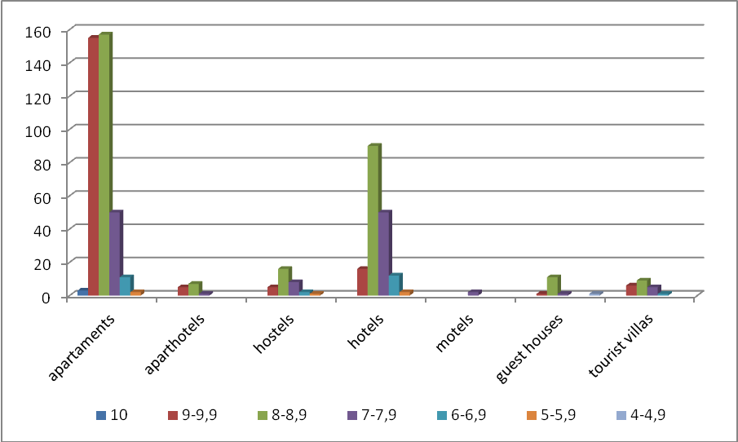
Figura 1 – Numărul de unități de cazare, pe tipuri și în funcție de recenziile primite de la consumatori

Peste trei sferturi din spațiile de cazare din București care au permis calcularea unui scor al recenziilor au obținut scoruri peste 8, ceea ce înseamnă că au fost percepute de consumatori ca oferind o valoare foarte bună pentru prețul respectiv. Dacă la acestea se adaugă faptul că doar 5,1% din unitățile de cazare au primit un rating mai mic de 7, putem trage concluzia că oferta generală de cazare din București este de o calitate foarte bună.

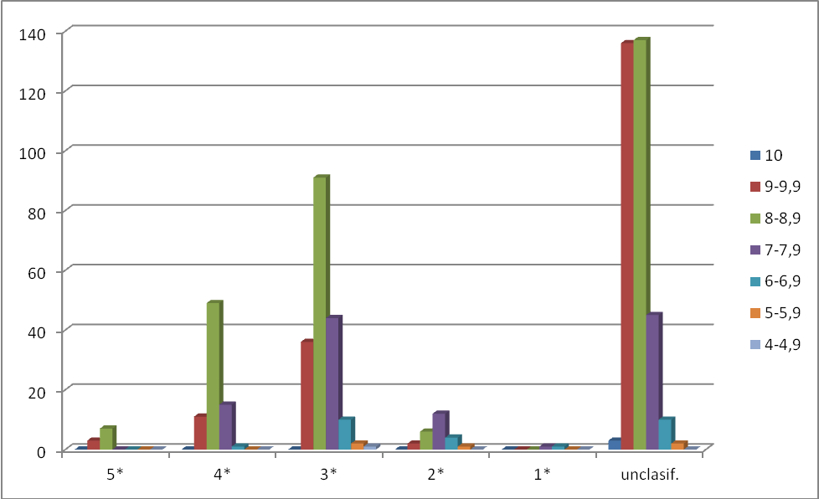
Figura 2 – Numărul unităților de cazare, în funcție de numărul de stele și de recenziile primite de la consumatori

Printre problemele evidențiate de turiștii cazați la hotelurile care nu au reușit să obțină un scor de peste 7, se numără următoarele:
- Curățenie ce lasă de dorit (majoritatea acestor hoteluri);
- Atitudinea necorespunzătoare a personalului și managementul deficitar (lipsa de personal amabil, solicitarea plaților în avans, nu se emit chitanțe fiscale - Hotel „Babylon”; solicitarea unui preț diferit la momentul rezervării - Hotel „Sir Orhideea”);
- Dezinformarea turiștilor (faptul că nu este accesibil persoanelor cu dizabilități, deși acest lucru era precizat în prezentarea de pe site - Hotel „Triumf”, lipsa spațiilor de parcare, deși pe site apărea precizarea că există astfel de spații - Hotel „Răzvan”);
- Probleme cu diferitele dotări (sistem de aer condiționat vechi sau zgomotos, sau disponibil în schimbul unei taxe, lipsa becurilor, televizor cu ecran prea mic sau fără baterii în telecomandă, fără semnal WI-FI sau cu rețea nefuncțională);
- Lipsa de căldură (Hotelul „Sir Orhideea”);
- Depășirea nivelului normal de zgomot (din cauza pereților prea subțiri sau a lucrărilor de construcții din apropiere);
- Mobilă veche (Hotel „Triumf”, Hotel „Răzvan”);
- Opțiuni limitate pentru micul dejun (Hotel „Triumf”).
Evenimente de mare anvergură pot fi organizate în locații precum: Centrul Internațional de Conferințe al Palatului Parlamentului, Centrul Expozițional Romexpo, Sala Palatului, Rin Grand Hotel.
În prezentarea făcută de portalul tripadvisor.com, Bucureștiul este prezentat ca orașul înființat de Vlad Țepeș, personajul istoric asociat cu legendarul personaj Dracula. Se mai spune că orașul era cunoscut la începutul secolului al XX-lea cu numele de „Micul Paris”, datorită influențelor arhitectonice franceze. Printre obiectivele care nu trebuie ratate de niciun turist se numără: Muzeul Satului, Ateneul Român, Muzeul Țăranului Român și Palatul Parlamentului, a doua cea mai mare clădire din lume, după Pentagon.
În ceea ce privește activitățile destinate turiștilor care vizitează orașul București, acestea sunt grupate în câteva categorii, iar în cadrul fiecărei categorii sunt prezentate primele cinci opțiuni (veziTabelul 3).

Table 3. Activități și obiective turistice: recenzii primite de la turiști
Categorii de obiective / activități | Cea mai importante opțiuni din punctul de vedere al recenziilor primite de la turiști
Obiective și repere turistice (105) | 1. Ateneul Roman  2. Biserica Stavropoleos  3. Palatul Parlamentului  4. Centru Vechi  5. Catedrala Patriarhală
Muzee (47) | 1. Muzeul Satului  2. Muzeul Național de Istorie Naturală Grigore Antipa  3. Muzeul Național de Artă al României  4. Palatul Primăverii  5. Muzeul Colecțiilor de Artă
Natură și Parcuri (24) | 1. Parcul Herăstrău  2. Parcul Cișmigiu  3. Parcul Carol Park (Parcul Libertății)  4. Parcul Alexandru Ioan Cuza  5. Parcul Tineretului
Distracție și Jocuri (105), 63 dintre acestea sunt incluse în categoria Jocuri de evadare | 1. TROLL Escape Rooms  2. Captive Escape Room  3. Locked In - Escape Rooms  4. Escape Arena  5. Trapped
Concerte și Spectacole (24) | 1. Ateneul Român  2. teatrul Național  3. Opera Națională din București  4. Point  5. Teatrul Odeon
Cumpărături (73) | 1. Romanian Boutique  2. AFI Palace Cotroceni  3. Cărturești Carusel  4. Băneasa Shopping City  5. Promenada Mall
Activități în aer liber (34) | 1. Open Doors - tururi tematice (cu specific comunist, alternativ, istoric)  2. Tururi lente - Tururi cu bicicleta - cu accent pe vizitarea unor obiective specifice perioadei comuniste  3. Touring Romania - Turul României - Tururi de zi  4. Outdoor Activities In Romania - Activități în aer liber în România - Tururi de zi  5. Romania Motorcycle Tours - Tururi cu motocicleta  (ultimele 3 au Bucureștiul doar ca punct de plecare)
Spas și Wellness (33) | 1. Puri Bali  2. Terme  3. Sandal SPA  4. Kineto DoDo  5. Sandal SPA Novotel Hotel
Parcuri acvatice și de Distracții (3) | 1. Divertiland  2. Terra Park  3. Crângași Aqua Parc

Alte informații importante care ar trebui menționate în legătură cu cele 169 de hoteluri prezentate pe portalul tripadvisor.com sunt:
• 78 de unități (46,1%) au o evaluare de cel puțin 4, ceea ce asigură un raport bun calitate-preț;
• 35 de unități (20,7%) au obținut un scor de 3,5, care este asociat cu un raport mediu calitate-preț;
• 16 unități (9,5%) au obținut un scor de peste 3, ceea ce sugerează un raport modest preț-calitate;
• 40 de unități fie nu au primit recenzii, fie au primit mai puțin de 5 recenzii, ceea ce este considerat irelevant pentru încadrarea într-o anumită categorie.
De asemenea, trebuie subliniat faptul că cele 169 de hoteluri au primit un total de 25.618 recenzii, dintre care doar 1.588 recenzii (6,2%) sunt negative (1 sau 2 stele).
În ceea ce privește hotelurile care nu au obținut un scor mai mare de 3 stele, turiștii s-au plâns în special despre următoarele probleme:
- Curățenie care lasă de dorit (în majoritatea unităților de cazare);
- Mobilă și dotări învechite (de exemplu hoteluri: „Triumf”, „Dalin”, „Elizeu”, „Răzvan” și altele) sau defecțiuni (de exemplu hoteluri: „Dalin”, „Est”, „Magic Grand”, „FunnyTime”, „Royal”);
- Atitudine necorespunzătoare a personalului (de exemplu hoteluri: „Euro Hotel International Gara de Nord”, „Royal”);
- Opțiuni limitate pentru micul dejun (de exemplu hoteluri: „Est”, „Royal”, „Răzvan”, „Elizeu” și altele);
- Lipsa de intimitate și un nivel ridicat de zgomot (de exemplu hoteluri: „FunnyTime”, „City Hotel”, „Răzvan”, „Elizeu și altele).
În general, se consideră că hotelurile din centru sunt cele mai bune și foarte luxoase.
Aplicațiile mobile oferă informații despre: evenimente (concerte, spectacole de teatru, petreceri, spectacole); restaurante, pub-uri, cafenele și ceainării; obiective turistice, care au fost prezentate individual sau care au fost incluse în tururi tematice; sfaturi și ponturi, din punct de vedere al localnicilor, au fost de asemenea incluse în aplicații.
Recomandările pot fi sortate, în funcție de distanță (proximitate), rating sau alte câteva variabile, pot fi adăugate în liste personalizate sau ca marcaje personale. O componentă cheie a aplicațiilor mobile este ideea de a partaja aceste liste cu prietenii.

Concluzii și recomandări
Bucureștiul rămâne o destinație pentru turismul cultural, datorită prezenței muzeelor, locurilor culturale și evenimentelor, respectiv festivaluri, concerte (Zamfir și Corbos, 2015).
Cel mai vizitat și cunoscut obiectiv turistic din București este Palatul Parlamentului, ce datează din perioada comunistă. În prezent, pentru turiștii străini, Palatul Parlamentului reprezintă nu numai o curiozitate, ci și un obiectiv de patrimoniu ambivalent. Clădirea este o mărturie a unei perioade istorice dificile, însă vizitatorii străini o percep în mod diferit, în consecință apare o disonanță la nivelul semnificației (Light, 2000).
Operatorii de turism și OMD București ar trebui să își dezvolte site-urile web, ca principale instrumente de marketing și comunicare, prin actualizarea permanentă a conținutului site-ului, îmbunătățirea accesului site-ului, prin instruire (Vila et al, 2018). Site-urile de turism inteligent reprezintă o alternativă pentru schimbul de informații pentru turiști, în timp ce acestea filtrează datele și, ulterior, furnizează informații personalizate exacte și actualizate. Aceste căutări pro-active de informații implică fluxuri de date printre site-urile web inter-relaționate (Zhang și colab., 2018).

Referințe bibliografice
- Alonso, A.D., Bressan, A., O'Shea, M., & Krajsic, V. (2013). Website and Social Media Usage: Implications for the Further Development of Wine Tourism, Hospitality, and the Wine Sector, Tourism Planning & Development, 10(3), pp. 229-248.
- Bizirgianni, I., &Dionysopoulou, P. (2013). The influence of tourist trends of Youth Tourism through Social Media (SM) & Information and Communication Technologies (ICTs), Procedia - Social and Behavioral Sciences, 73, pp. 652 – 660.
- Berthon, P.R., .Pitt, L., Plangger, K, Shapiro, D. (2012). Marketing meets Web 2.0, social media, and creative consumers: Implications for international marketing strategy. Business Horizons, 55(3), pp. 261-271.
- Bogdan, E., Constantin, D.M.&Grigore, E. (2018). The Museum Tourism in Bucharest, Romania, Quality – Access to Success, 19(S1), pp. 85-91.
- Brașoveanu, A. (2016). An Incursion into a Staged Past: Bucharest’s Communist Heritage as a Tourism Product, RSP,50, pp. 153-165.
- Buckley, R., Gretzel, U., Scott, D., Weaver, D. & Becken, S.(2015). Tourism megatrends, Tourism Recreation Research, 40(1), pp. 59-70
- Cormode, G., Balachander, K. (2008). Key differences between Web 1.0 and Web 2.0. First Monday 13 (6), pp. 1-30
- Fotis, J., Buhalis, D., Rossides, N. (2012). Social media use and impact during the holiday travel planning process. Springer-Verlag.
- Hays, S., Page, S.J. & Buhalis, D. (2013). Social media as a destination marketing tool: its use by national tourism organisations, Current Issues in Tourism, 16(3), pp. 211-239.
- Howison, S., Finger, G.& Hauschka, C. (2015). Insights into the Web presence, online marketing, and the use of social media by tourism operators in Dunedin, New Zealand, Anatolia, 26(2), pp. 269-283.
- Kang, M., &Schuett, M. (2013). Determinants of Sharing Travel Experiences in Social Media, Journal of Travel & Tourism Marketing, 30(1-2), pp. 93-107.
- Light, D. (2000). Gazing on communism: Heritage tourism and post-communist identities in Germany, Hungary and Romania, Tourism Geographies: An International Journal of Tourism Space, Place and Environment, 2(2), pp. 157-176.
- Mhizha, A., Nyaruwata, S., Munyanyiwa, T.&Mandebvu, G. (2015).The adoption of social media platforms in tourism and hospitality marketing: The case of small and medium scale enterprises (SMEs) in Harare, International Journal of Development and Sustainability, 4(6), pp. 635-649.
- Osei, B.A., Mensah, I., Amenumey, E.K. (2018). Utilisation of social media by international tourists to Ghana, Anatolia, 29(3), pp. 411-421.
- Popescu, A. (2017). Analysis Of Tourism Offer And Demand Synergy In Bucharest-Ilfov, Romania, In The Period 2008-2015, Scientific Papers Series Management, Economic Engineering in Agriculture and Rural Development, 17(4), pp. 255-266
- Singh, R., Iyer, L., Salam, A. (2009). Semantic e-business. Electronic Business: Concepts, Methodologies, Tools, and Applications, 44.
- Vermeulen, I.E. and Seegers, D. (2009). Tried and tested: The impact of online hotel reviews on consumer consideration. Tourism Management, 30(1), pp. 123- 127
- Vila T.D., González, E.A., &Darcy, S. (2018). Accessible tourism online resources: a Northern European perspective, Scandinavian Journal of Hospitality and Tourism.
- William, E., Perez, E. (2008). Tourism 2.0: the social Web as a platform to develop a knowledge-based ecosystem. Networks and Tourism
- Xiang, Z. and Gretzel, U. (2010). Role of social media in online travel information search. Tourism management, 31(2), 179-188.
- Zamfir, A.&Corbos, R.A. (2015). Towards Sustainable Tourism Development in Urban Areas: Case Study on Bucharest as Tourist Destination, Sustainability, 7(9), 12709-12722.
- Zhang, T., Cheung, C.& Law, R. (2018). Functionality Evaluation for Destination Marketing Websites in Smart Tourism Cities, Journal of China Tourism Research, 14(3), pp. 263-278.
- https://www.youtube.com/

